采取人车分流措施，人车分流将行人和机动车完全分离开，互不干扰，可避免人车争路，充分保障行人安全 对降低犯罪率，防止发生交通事故，提高夜间行人的安全性有重要作用。图中白色矩形为建筑用地，绿色矩形为步行道路，红色矩形为车辆道路。
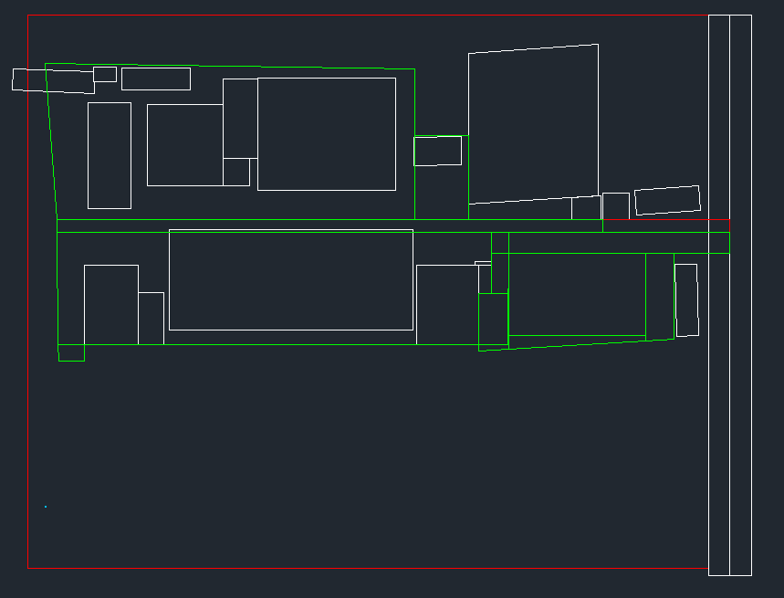
人车分流示意图

